石 楼 县 医 疗 集 团 灵 泉 镇 卫 生 院 西 卫 分 院

2 0 2 4 年 度 单 位 调 整 预 算 公 开

**目** **录**

**第一部分****概况****1**

一、本单位职责 1

二、机构设置情况 1

**第二部分****2024年单位调整预算报表****2**

表一单位调整预算报表（部门经济分类）

表二单位调整预算报表（政府经济分类）

**第三部分****2024年度单位调整预算情况说明****3**

一、单位调整预算收支情况说明 3

二、收入调整预算情况说明 3

三、支出调整预算情况说明 3

四、财政拨款收支调整预算总体情况说明 3

五、一般公共预算支出情况说明 3

六、一般公共预算基本支出情况说明 3

七、“三公”经费增减变动原因说明 4

八、机关运行经费增减变动原因说明 4

九、政府采购情况 4

十、绩效管理情况 4

十一、国有资产占有使用情况 6

十二、其他说明 6

（一）政府购买服务指导性目录 6

（二）其他 6

**第四部分 名词解释**  7

第一部分 概况

一、本单位职责

我单位的职责是：1、综合提供预防、保健、农村疾病控制等服务；基本公共卫 生服务。2.执行儿童计划免疫，开展慢性非传染性疾病的防治工作；做好农村孕产 妇和儿童保健工作，提高住院分娩率，改善儿童营养状况。3.积极做好新型农村合 作医疗服务。本单位无下级调整预算单位，本级调整预算即为汇总调整预算。

二、机构设置情况

我院设有预防保健科、全科医疗科、公共卫生科、收费室、药房等科室，编制 床位6张。我单位为全额拨款事业单位，编制人数为8人，财政供养在职人员共计8 人，退休1人，遗属2人。本单位无下级调整预算单位，本级调整预算公开即汇总调整预算。

第二部分 2024年单位调整预算报表

见附件1、附件2

第三部分 2024年度单位调整预算情况说明

一、单位调整预算收支数据变动情况

2024年度石楼县医疗集团灵泉镇卫生院西卫分院年初预算收入总计95.75万元，调整预算后收入总计221.78万元；本年单位年初预算支出总计95.75万元，调整预算后支出总计221.78万元。

二、收入调整预算情况说明

2024年度石楼县医疗集团灵泉镇卫生院西卫分院调整预算后收入总计221.78万元，主要包括一般公共预算拨款收入221.78万元， 占100.00%；政府性基金预算拨款收入0万元，占0%；国有资本经营预算拨款收入0万元，占0%；财政专户管理资金收入0万元，占0%；单位资金0万元，占0%；上年结转0万元，占0%。

三、支出调整预算情况说明

2024年度石楼县医疗集团灵泉镇卫生院西卫分院调整预算后支出总计221.78万元，

其中：基本支出151.43万元， 占68.28%；项目支出70.34万元， 占31.72%。

四、财政拨款收支调整预算总体情况说明

2024年度石楼县医疗集团灵泉镇卫生院西卫分院财政拨款收支调整预算后总计221.78万元。其中：一般公共预算拨款221.78万元，政府性基金预算拨款0万元， 国有资本经营预算拨款0万元。 其中：当年拨款收入221.78万元，上年结转收入0万元。支出包括：社会保障和就业支出9.1万元、卫生健康支出204.44万元、住房保障支出8.23万元等。

五、一般公共预算支出情况说明

（一）一般公共预算当年支出规模变化情况

2024年度石楼县医疗集团灵泉镇卫生院西卫分院一般公共预算当年支出221.78万元。

（二）一般公共预算当年支出结构情况

2024年度石楼县医疗集团灵泉镇卫生院西卫分院一般公共预算当年支出221.78万元,主要用于以下方面：社会保障和就业支出9.1万元，占4.1%；卫生健康支出 204.44万元，占92.18%；住房保障支出8.23万元，占3.71%等。

六、一般公共预算基本支出情况说明

2024年度石楼县医疗集团灵泉镇卫生院西卫分院一般公共预算安排基本支出 151.43万元，其中：

人员经费162.92万元，主要包括：其他社会保障缴费、绩效工资、基本工资、机

关事业单位基本养老保险缴费、住房公积金、津贴补贴、职工基本医疗保险缴费等；

公用经费0.24万元，主要包括：工会经费。

七、“三公”经费增减变动原因说明

本单位无“三公 ”经费调整预算。

八、机关运行经费增减变动原因说明

本单位无机关运行经费。

九、政府采购情况

2024年石楼县医疗集团灵泉镇卫生院西卫分院政府采购调整预算总额0万元。其中：政府采购货物调整预算0万元、政府采购工程调整预算0万元、政府采购服务调整预算0万元。

十、绩效管理情况

1、整体绩效目标

2024年编报本单位整体绩效目标，涉及资金11.44万元。（本单位整体目标表公开情

况见附件）

2、项目绩效目标

2024年石楼县医疗集团灵泉镇卫生院西卫分院纳入绩效目标管理的二级项

目1个，共计金额11.44万元。其中：其他运转类项目1个，涉及金额11.44万元；公开项目绩效目标1个，涉及项目金额11.44万元。

（项目绩效目标表公开情况见附件）

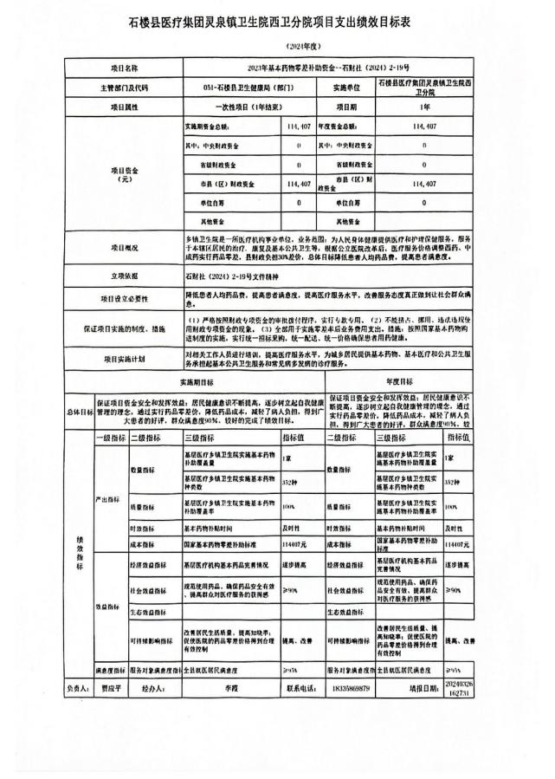

十一、国有资产占有使用情况

1、车辆情况：

截至2024年12月30日，石楼县医疗集团灵泉镇卫生院西卫分院共有公务用车 编制0辆，实有0辆，其中：领导用车0辆，机要通信用车0辆，应急保障用车0辆，

执法执勤用车0辆，特种专业技术用车0辆，事业单位业务用车0辆，其他公务用 车0辆。

2、房屋情况：

截至2024年12月30日，石楼县医疗集团灵泉镇卫生院西卫分院使用的办公用 房建筑总面积0平方米。

3、其他国有资产占有使用情况：

截至2024年12月30日，石楼县医疗集团灵泉镇卫生院西卫分院占有使用价值 50万元（原值）以上的通用设备0台（套）；石楼县医疗集团灵泉镇卫生院西卫分 院占有使用价值100万元（原值）以上的通用设备0台（套）。

十二、其他说明

（一）政府购买服务指导性目录

本单位本年度无政府购买服务。

（二）其他

本单位不存在其他需要说明的事项。

第四部分 名词解释

一、基本支出：指为保障机构正常运转、完成日常工作任务而发生的人员支出 和公用支出。

二、项目支出：指在基本支出之外为完成特定行政任务和事业发展目标所发生 的支出。

三、“三公”经费：指省直部门用财政拨款安排的因公出国（境）费用、公务 用车购置及运行费和公务接待费。其中：因公出国（境）费用反映单位公务出国

（境）的国际旅费、国外城市间交通费、住宿费、伙食费、培训费、公杂费等支

出；公务用车购置费反映公务用车购置支出（含车辆购置税、牌照费）；公务用车 运行维护费反映单位按规定保留的公务用车燃料费、维修费、过路过桥费、保险

费、安全奖励费用等支出；公务接待费反映机关和参公事业单位按规定开支的各类 公务接待（含外宾接待）支出。

四、机关运行经费：指行政单位和参照公务员法管理的事业单位使用财政拨款 安排的基本支出中的公用经费支出。

五、政府购买服务：根据我国现行政策规定，政府购买服务，是指充分发挥市 场机制作用，将国家机关属于自身职责范围且适合通过市场化方式提供的服务事

项，按照政府采购方式和程序，交由符合条件的服务供应商承担，并根据服务数量 和质量等情况向其支付费用的行为。

六、财政专户管理资金：

专指教育收费，包括目前在财政专户管理的高中以上学费、住宿费，高校委托 培养费，党校收费，教育考试考务费，函大、电大、夜大及短训班培训费等。

七、单位资金：是指除政府预算资金和财政专户管理资金以外的资金，包括事 业收入、事业单位经营收入、上级补助收入、附属单位上缴收入、其他收入。

八、上年结转：指以前年度预算安排、结转到本年仍按原规定用途继续使用的 资金。

九、一般公共预算是指以税收为主体的财政收入，安排用于保障和改善民生、 推动经济社会发展、维护国家安全、维持国家机构正常运转等方面的收支预算。

十、政府性基金预算：是对依照法律、行政法规的规定在一定期限内向特定对 象征收、收取或者以其他方式筹集的资金，专项用于特定公共事业发展的收支预

算。

十一、国有资本经营预算是对国有资本收益作出支出安排的收支预算。

十二、财政拨款：包含一般公共预算、政府性基金预算、国有资本经营预算。

[附件1：石楼县医疗集团灵泉镇卫生院西卫分院2024年部门经济分类调整预算表.xls](https://kdocs.cn/l/ciXlAfYVxYmr)

[附件2：石楼县医疗集团灵泉镇卫生院西卫分院2024年政府经济分类调整预算表.xls](https://kdocs.cn/l/cnzRt1mNVAem)